1. Kokie du skaičiai sekos pabaigoje?



1. Žmogus stovykloje valgo pusryčius. Pakilęs keliauja į Šiaurę. Nukeliavęs 10 kilometrų, sustoja pietų. Po pietų, vėl keliauja 10 kilometrų į Šiaurę tiese, kol vėl atsiduria savo stovykloje. Kur jis yra?
2. Surašykite skaičius nuo 1 iki 15, kad kiekviena eilutė ir kiekvienas stulpelis turėtų tokias pat sumas

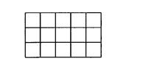

1. Kam lygus x?



1. Kam lygus x?



1. Surašykite skaičius nuo 1 iki 9, kad sumos visose eilutėse, stulpeliuose ir abejose įstrižainėse sutaptų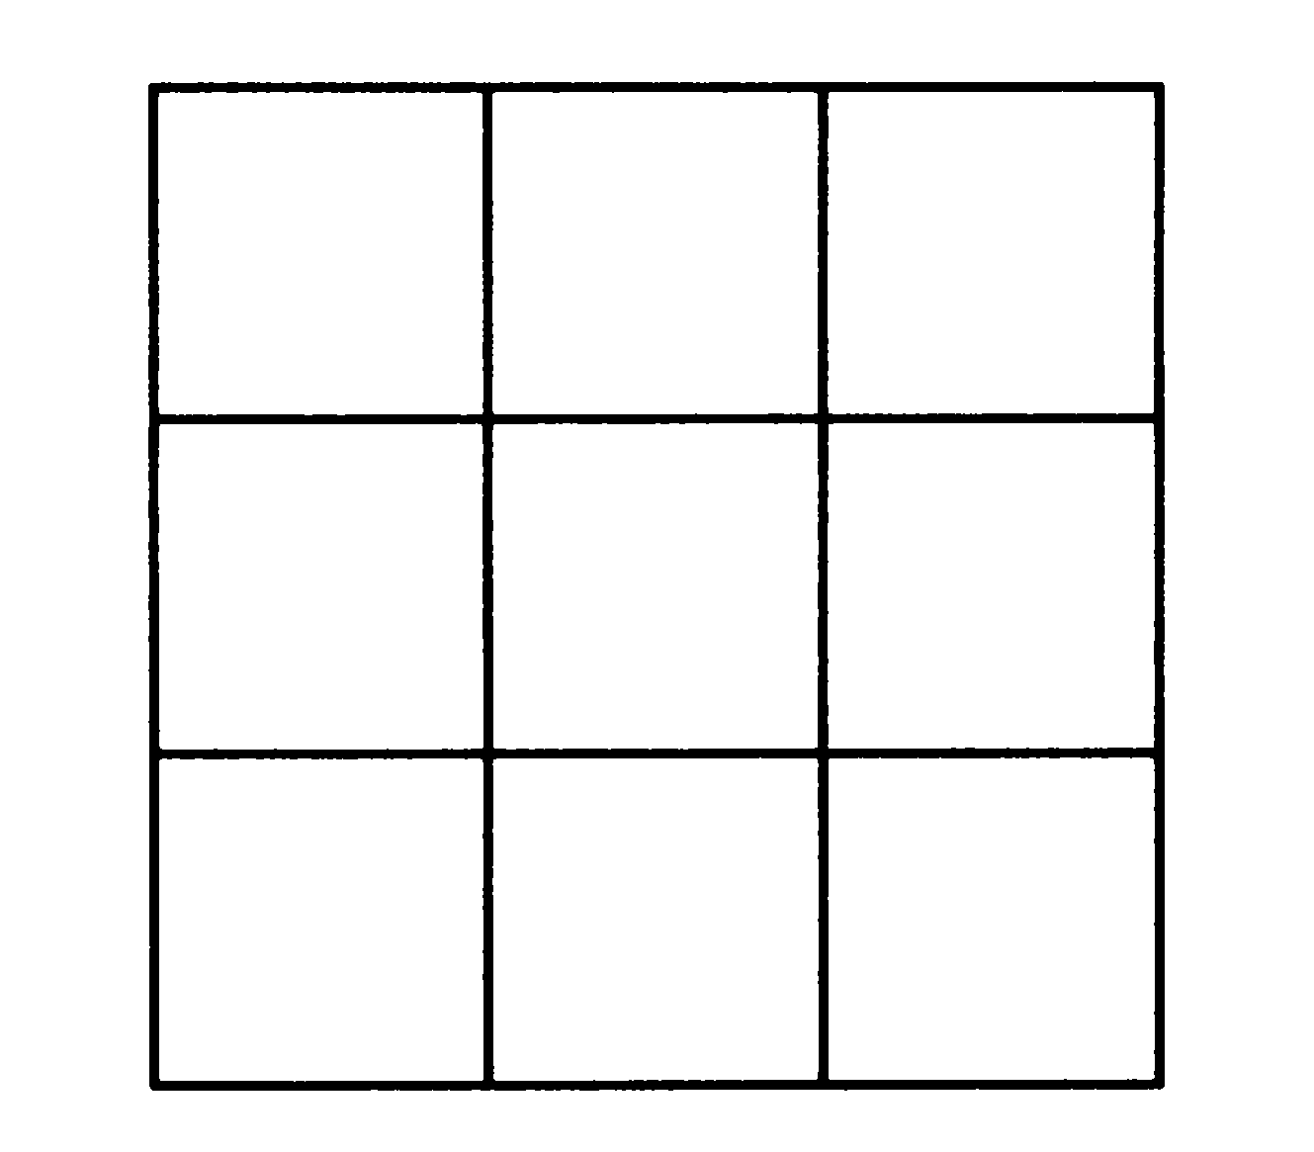
2. Narve yra daug triušių ir fazanų. Iš viso 35 galvos ir 94 „kojos“. Kiek yra triušių ir kiek – fazanų?
3. Jei 5 buliai ir 2 avys kainuoja 10 aukso monetų, o 2 buliai ir 5 avys – 8 aukso monetas, kiek kainuoja vienas bulius ir kiek, viena avis?
4. Trys vyrai, kiekvienas su savo seserimi, turi persikelti per upę. Kiekvienas iš jų meilino vieną iš kitų dviejų vyrų sesių. Prie upės yra tik maža valtelė, kuria vienu metu gali plaukti tik du žmonės. Kaip jie persikėlė be erotinių intrigų?
5. Sudėkite skaičius nuo 1 iki 33, kad kiekviename apskritime ir kiekviename diametre būtų vienodos sumos

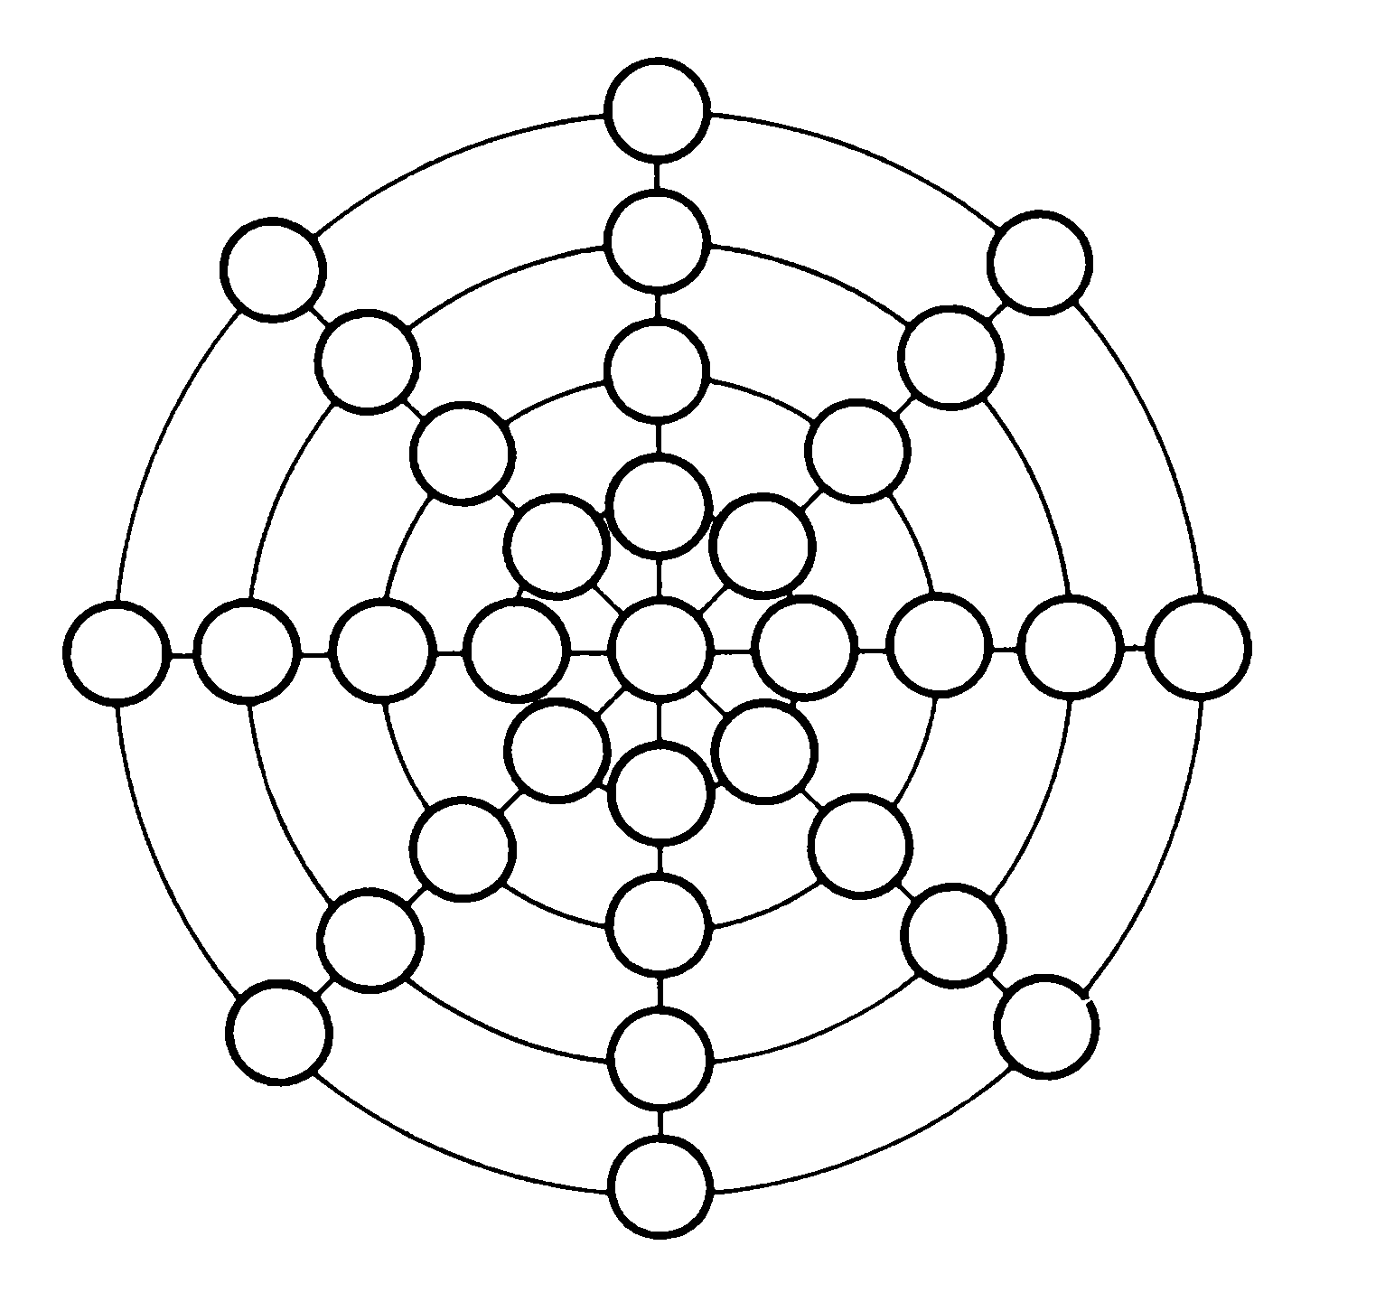

1. Liūtas vieną avį suvalgytų per 4 valandas. Leopardas per 5 valandas. Meška per 6. Jei jiems visiems vienu metu tektų viena avis, kiek laiko jie užtruktų, kol ją suvalgytų?
2. Kaip juodi žirgai gali susikeisti vietomis su baltais pagal šachmatų taisykles?

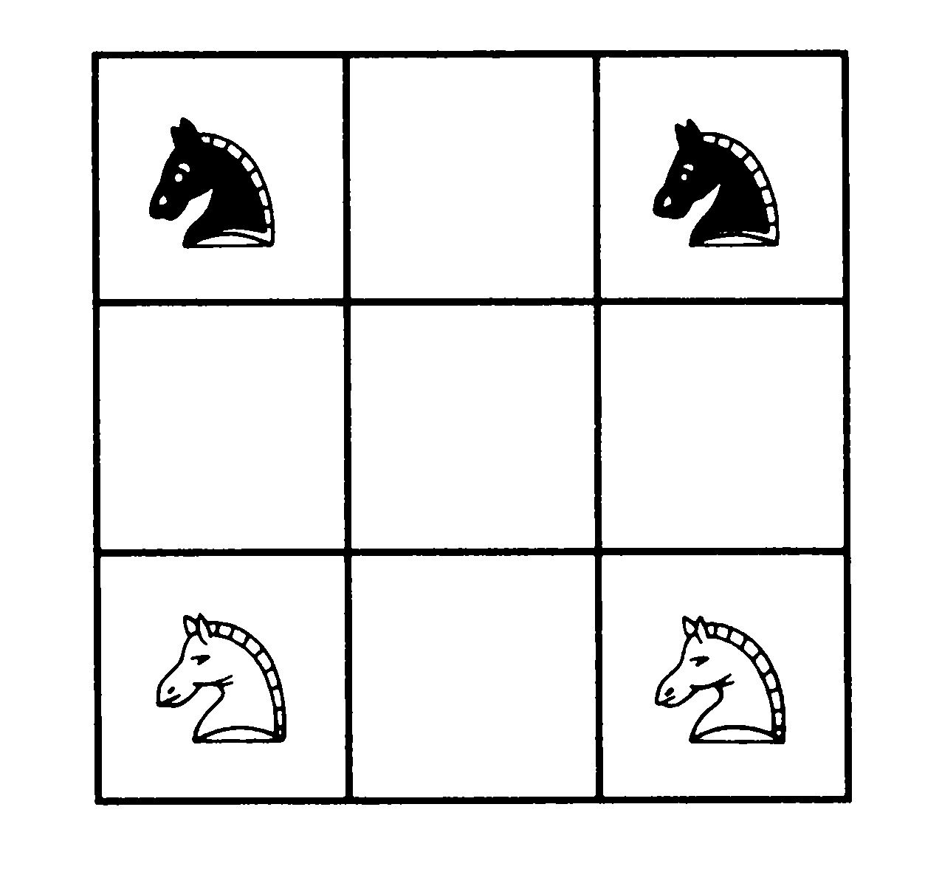

1. Suformuokite vieną kvadratą, pašalindami vieną briauną ir pakeisdami trijų briaunų vietas



1. Pašalinkite tris degtukus, kad liktų 7 lygiakraščiai trikampiai

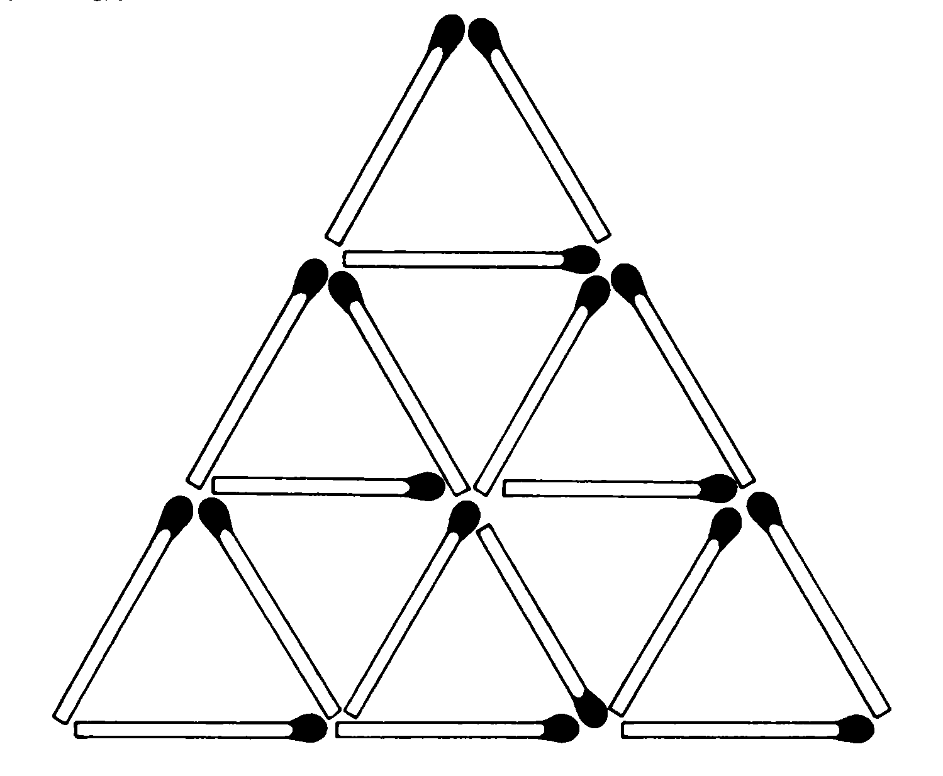

1. Padalykite pasagą į šešias dalis dvejais pjūviais

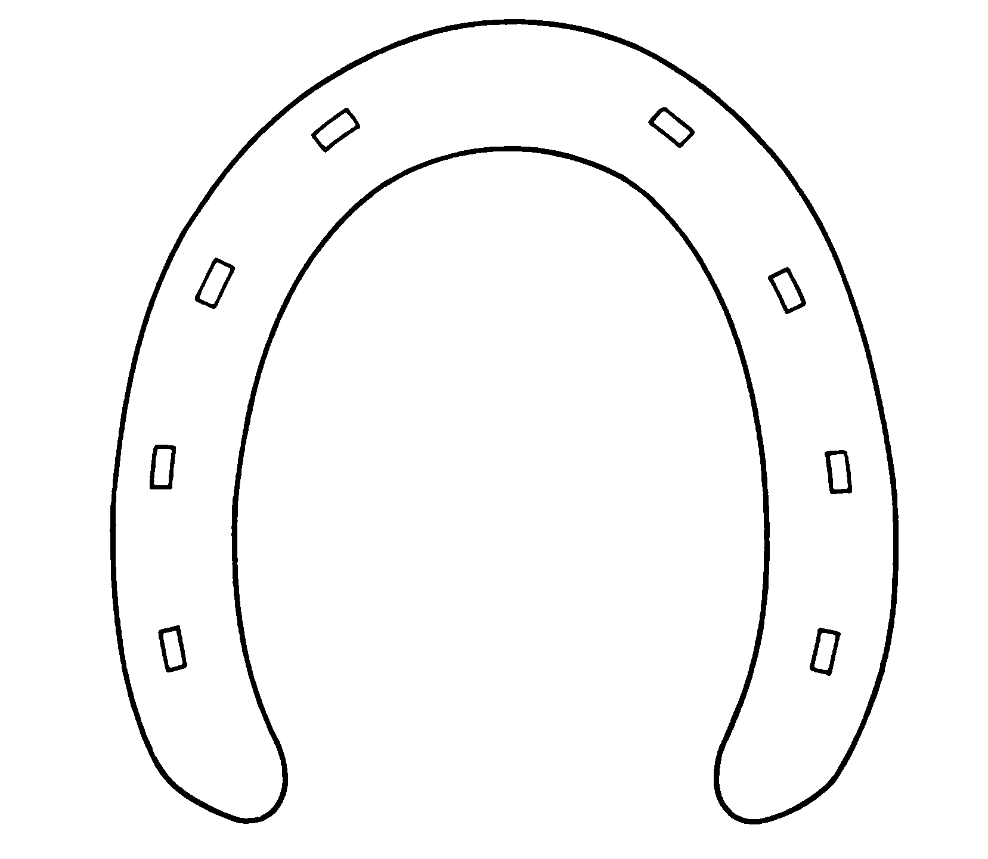

1. Kiek kvadratų yra 8x8 šachmatų lentoje?
2. Kokie skaičiai slepiasi po raidėmis?

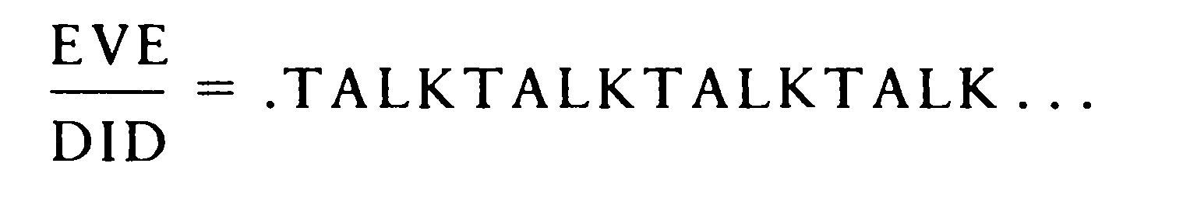

1. Perstatykite du degtukus, kad vyšnia būtų taurėje

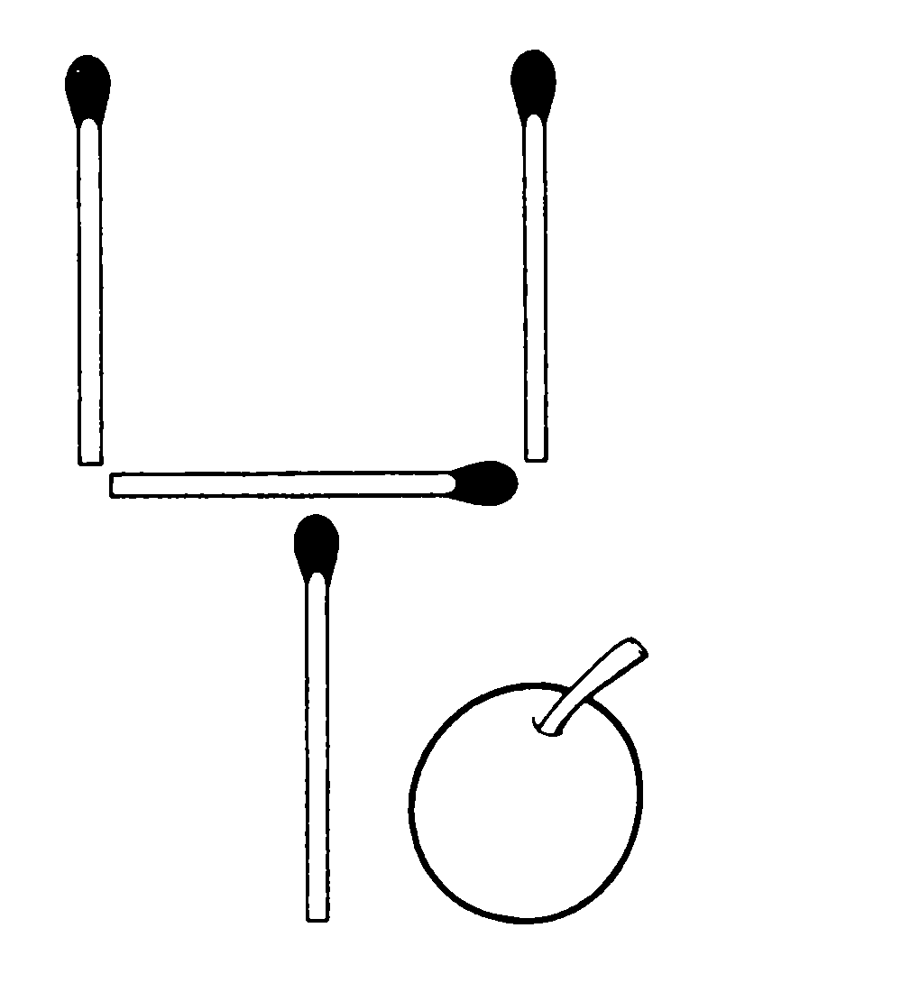

1. Koks kitas simbolis?

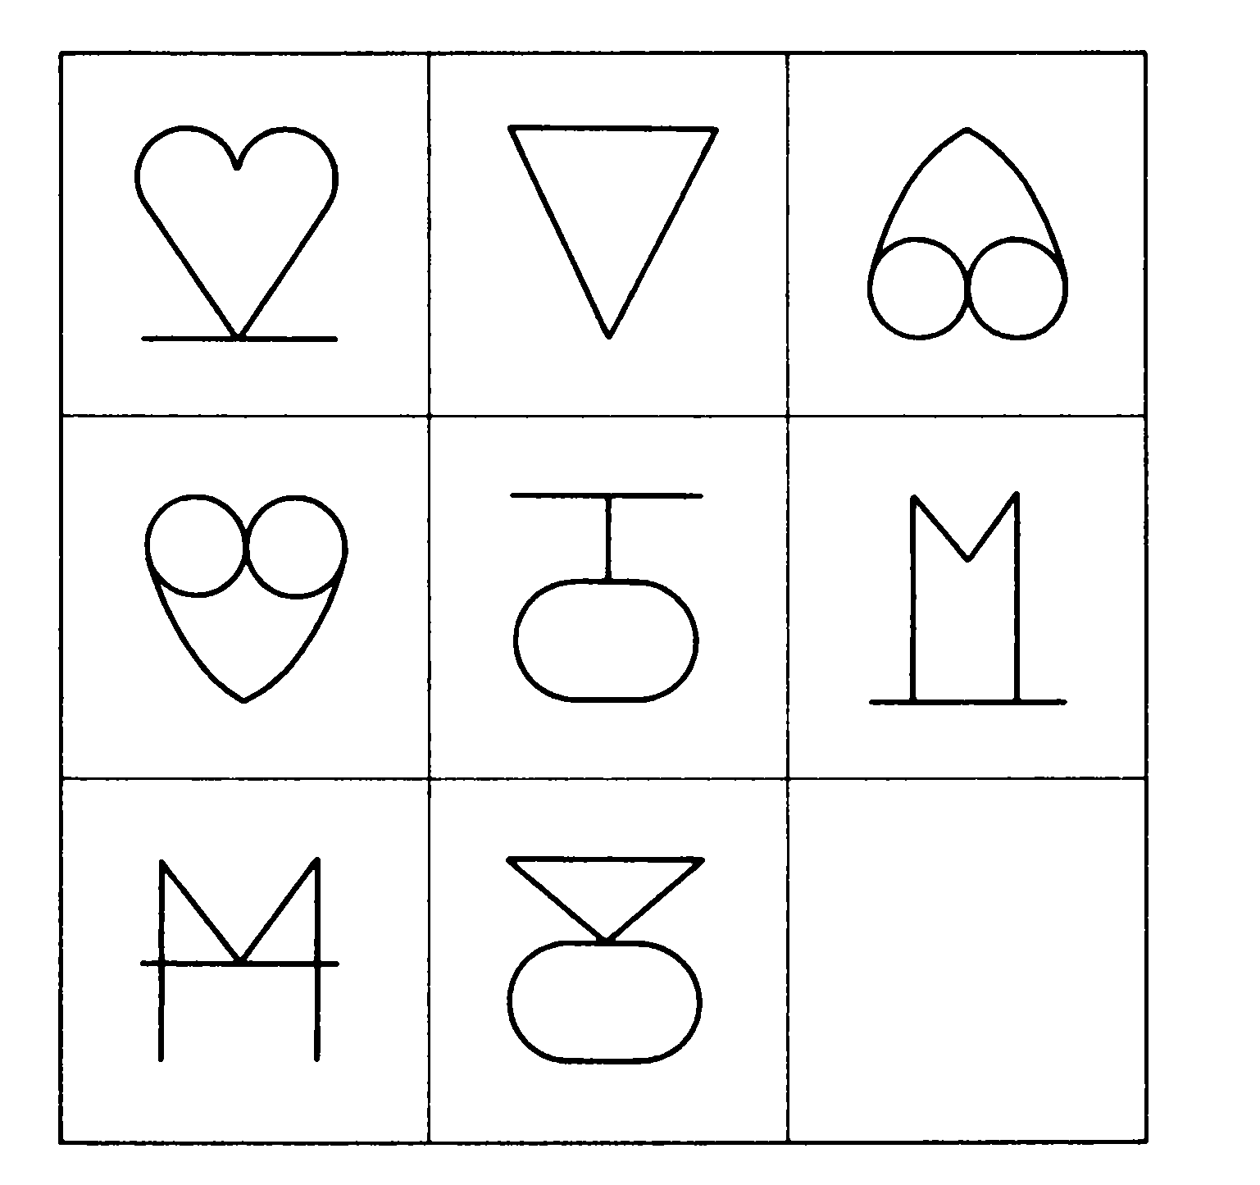

1. Turime 10 sakinių, Kiek iš jų teisingi?

Tik vienas teiginys klaidinas. Tik du teiginiai klaidingi.Tik trys teiginiai klaidingi.Tik keturi teiginiai klaidingi. Tik 5 teiginiai klaidingi. Tik 6 teiginiai klaidingi. Tik 7 teiginiai klaidingi. Tik 8 teiginiai klaidingi. Tik 9 teiginiai klaidingi. Visi 10 teiginių klaidingi

3.

4.

5.

Ats:

A1: 70,72;

A2: 10km spinduliu nuo šiaurės;

A3:

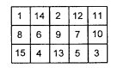

A4: x=11

A5: x= 28

A7: triušių 12, fazanų 23

A8: Bulius 2, avis 0.8

A10:

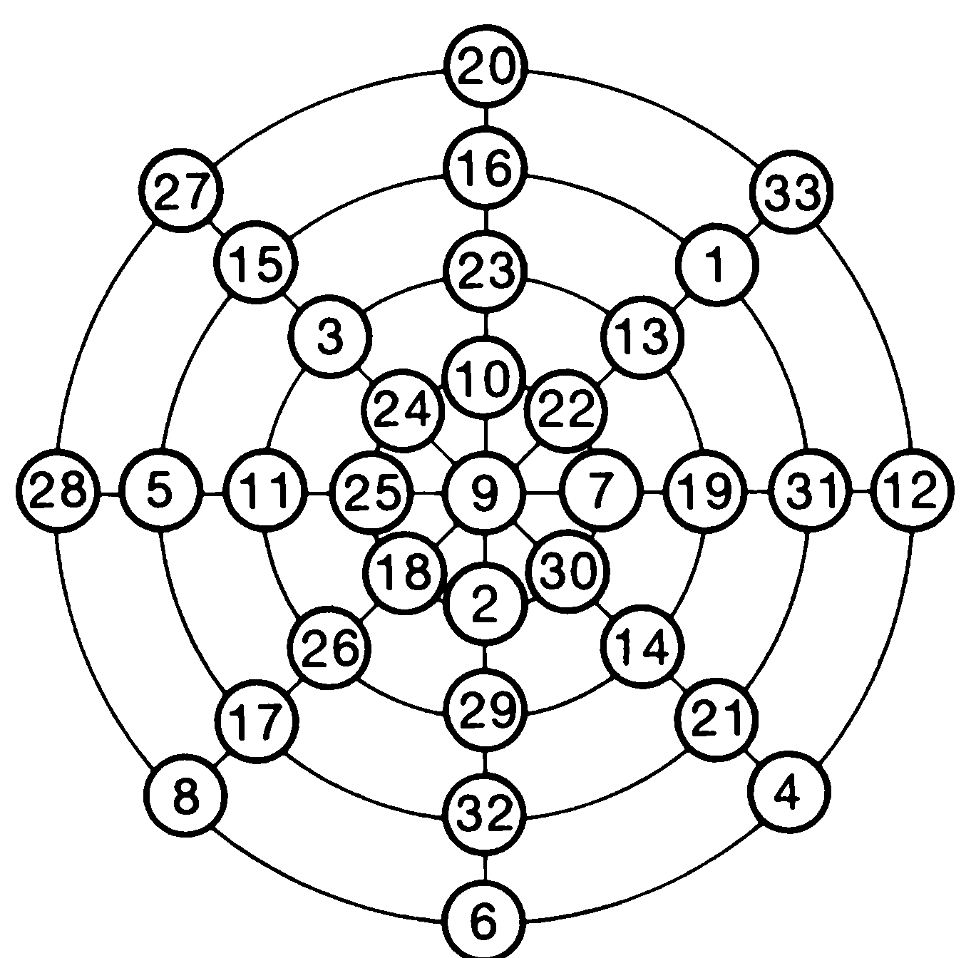

A11: 60/37

A12:

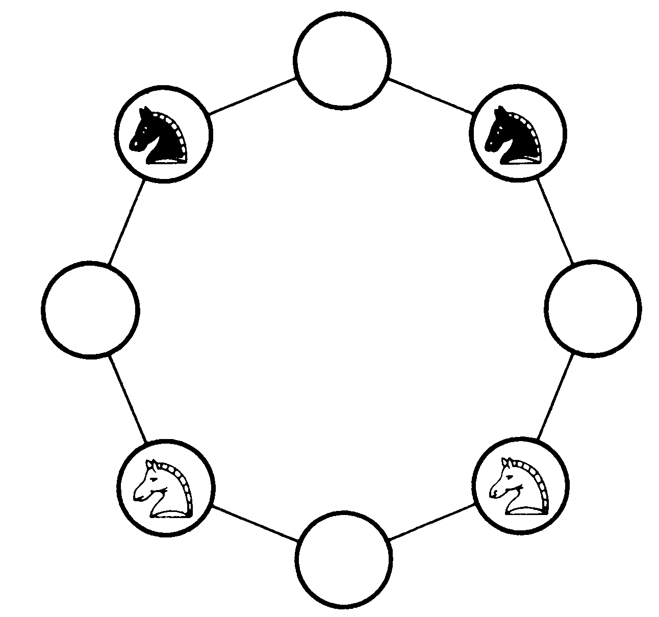

A14:

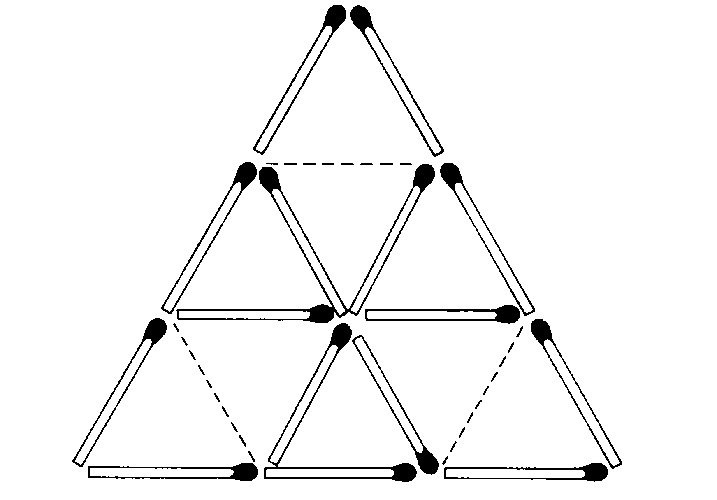

A15:

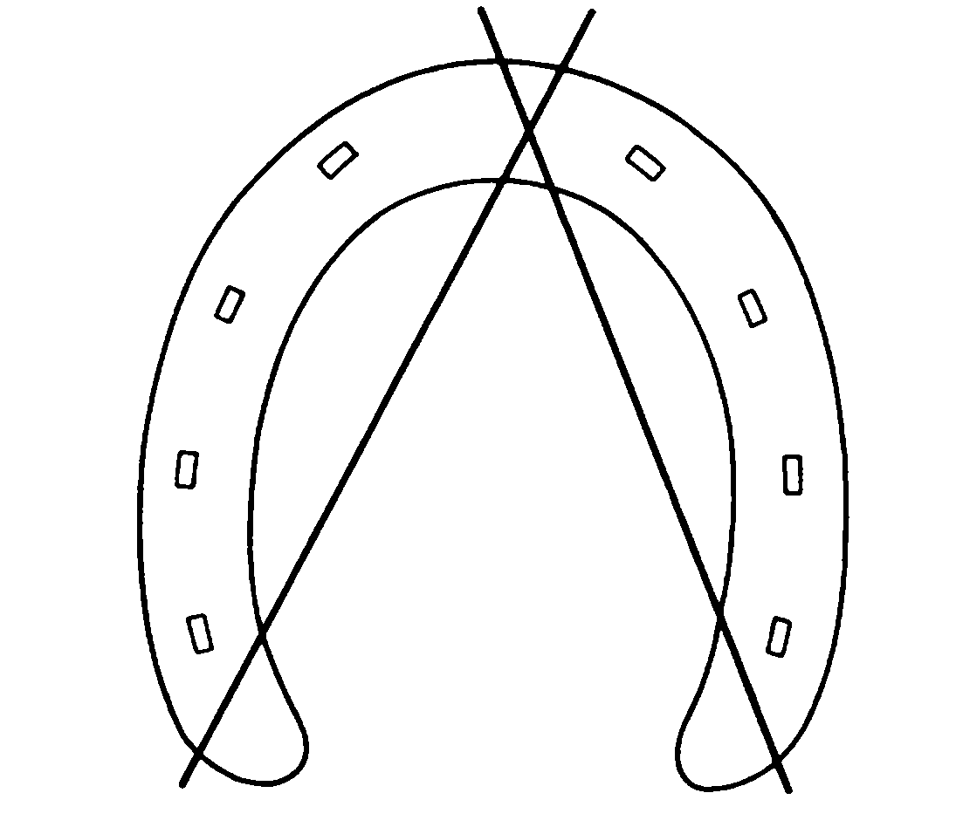

A16: 204

A17: 242/303 = 0.79867986…

A18:

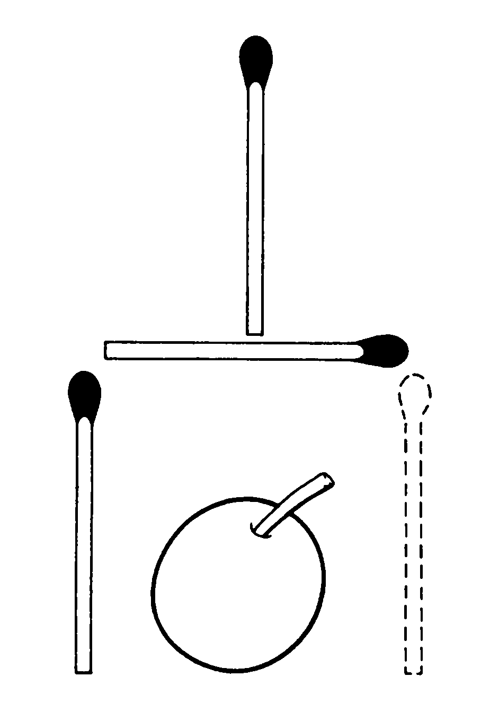

A19:

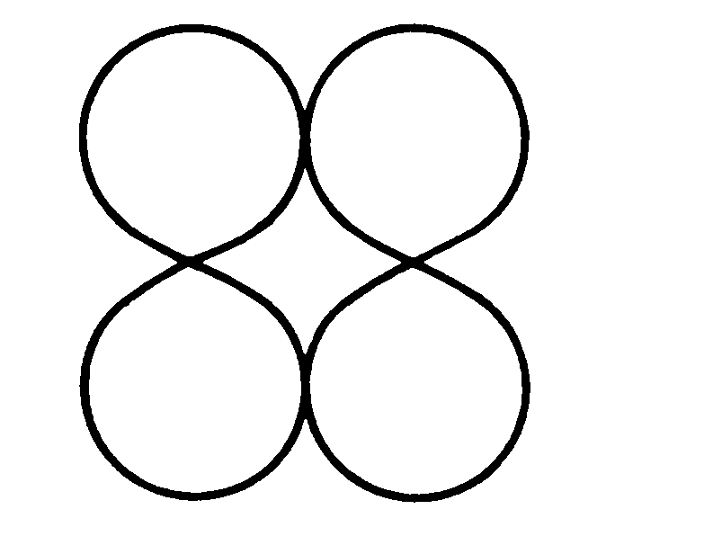

A20: 9 teiginys.